# 需求调查分析

阅读文章：2015年中国生活理财移动App行业研究报告

<http://report.iresearch.cn/report_pdf.aspx?id=2488>

初步需求分析：

* + 清晰账目：使自己的每一笔支出和收入都非常清晰，记账App可以计算自己资产和负债情况，了解自己净资产。
  + 预算规划：合理规划自己的资产，让自己花的每一笔钱都只心中有数，减少冲动消费的次数。
  + 购买理财产品：通过记账App购买理财产品，可以使自己的闲钱得以增值。
  + 学习理财方法：近年来，理财的想法普遍遍及全国各地，通过记账是理财的重要一步。

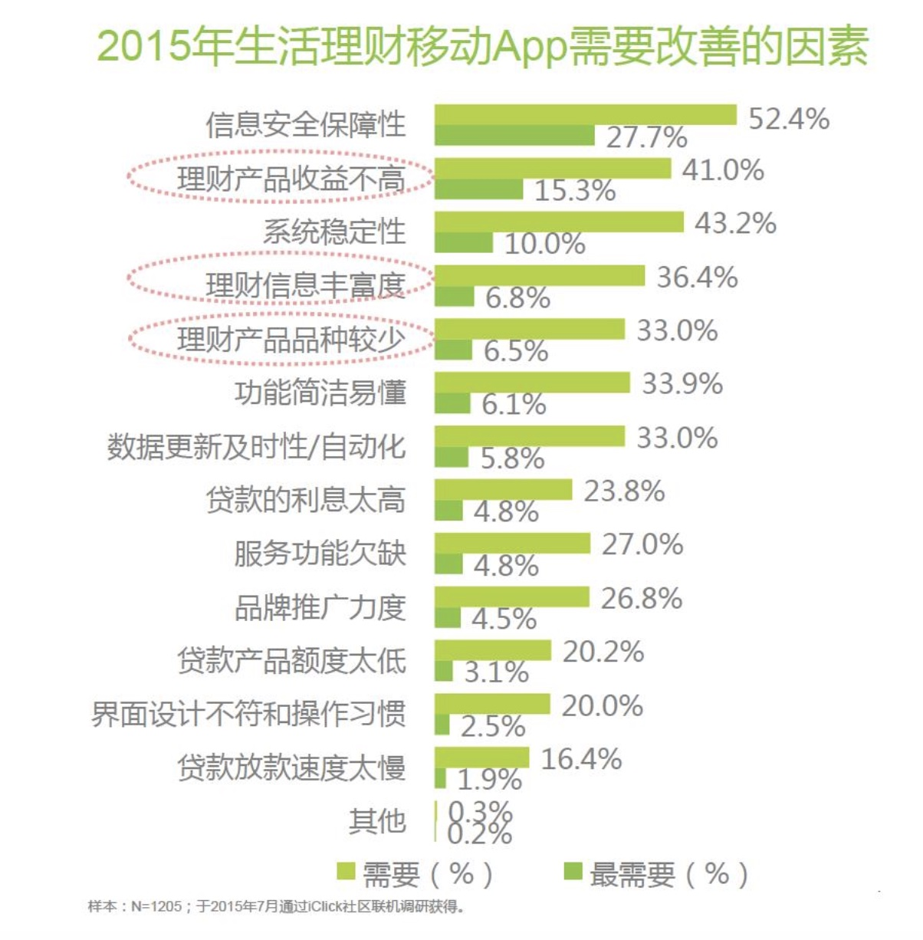

业务流程：

* + 需求整理：在项目开发初期，对于App只有一些比较模糊的想法，有效整理用户的需求和一些设计App的想法，写成需求文档，这将能够极大程度上减少将来沟通中的误差。
  + 评估预算：大概估算每个模块需要花费的时间，从而来整体估算整个项目需要花费的人力物力。
  + 原型设计：项目经理根据需求文档来设计App的原型。
  + 开发阶段：服务端开发，WEB端开发

（WEB端：初步构想为界面分为三个主模块，第一个fragment是用户打开App后的主要记账页面，对账单进行遍历，显示，以及对账单的添加，删除，修改等操作。第二个Fragment是对账单的统计，通过折线图，饼图等让用户对自己的消费有一个大概的了解，通过设置预算来达到自己规划消费的目的。第三个Fragment是类似于通用设置的界面，对于用户账户的设置，应用的设置等。）

* + 测试调试：开发过程中的单元测试，和开发完成后的系统调试，协同配合。

业务需求：

做一款符合用户使用习惯，功能简单易懂，让用户从体验上感觉记账是一件简单快捷的事。